ΥΠΟΥΡΓΕΙΟ ΠΟΛΙΤΙΣΜΟΥ ΚΑΙ ΑΘΛΗΤΙΣΜΟΥ
ΓΕΝΙΚΗ ΔΙΕΥΘΥΝΣΗ ΑΡΧΑΙΟΤΗΤΩΝ ΚΑΙ ΠΟΛΙΤΙΣΤΙΚΗΣ ΚΛΗΡΟΝΟΜΙΑΣ
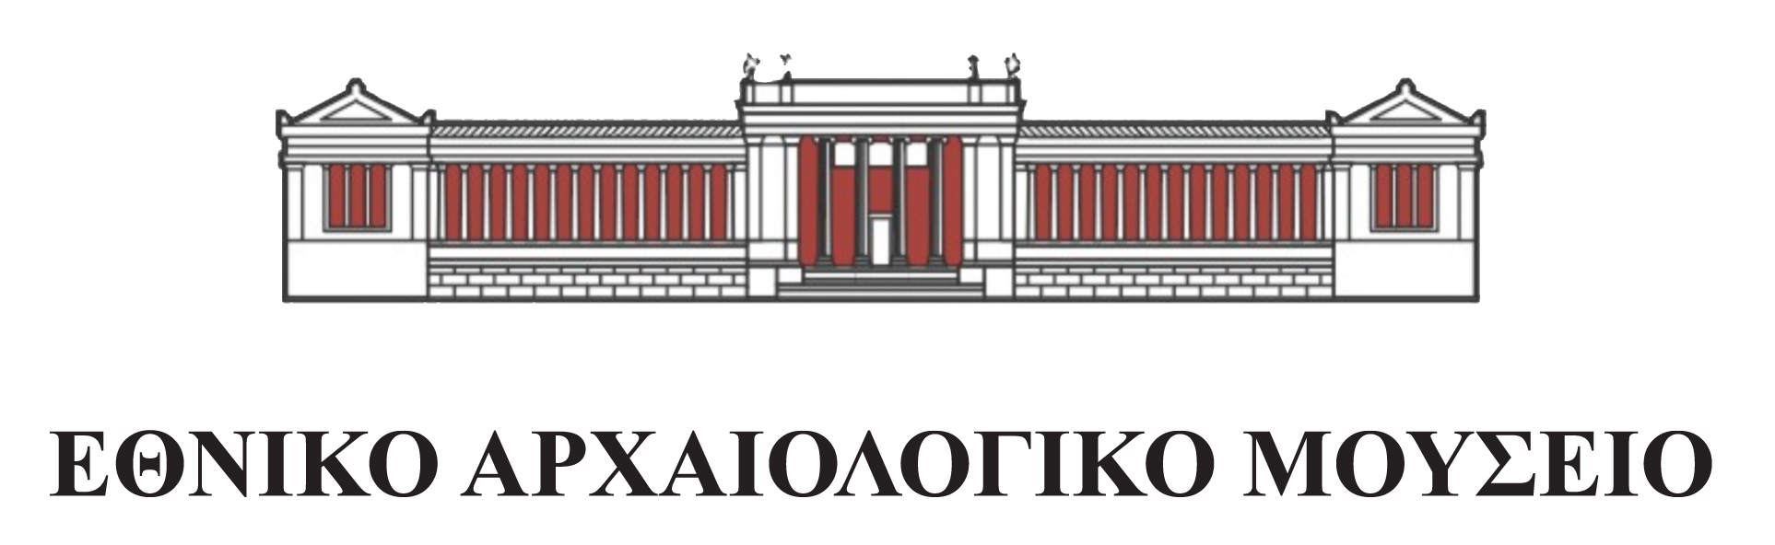

ΔΕΛΤΙΟ ΤΥΠΟΥ
Το Αθέατο Μουσείο παρουσιάζει τον «Θησαυρό των Ανδρονιάνων»

Το Αθέατο Μουσείο είναι η επιτυχημένη δράση του Εθνικού Αρχαιολογικού Μουσείου που προβάλλει επιλεγμένες αρχαιότητες από τον κόσμο των αποθηκών.

Μετά από 20 θαυμάσια αντικείμενα που παρουσιάστηκαν έως τώρα, το Αθέατο Μουσείο υποδέχεται τον «Θησαυρό των Ανδρονιάνων». Πρόκειται για ένα αινιγματικό σύνολο χάλκινων όπλων και επαγγελματικών εργαλείων της μυκηναϊκής εποχής, που φέρεται πως εντοπίστηκαν το καλοκαίρι του 1940 στο χωριό Ανδρονιάνοι της κεντρικής Εύβοιας και μεταφέρθηκαν στο Εθνικό Αρχαιολογικό Μουσείο. Τα πολύτιμα αντικείμενα που φυλάχθηκαν ξεχασμένα και ασφαλή για ογδόντα χρόνια, παρουσιάστηκαν για πρώτη φορά την Τρίτη 14 Ιανουαρίου στην «Aίθουσα του Bωμού» (αιθ. 34) για να παραμείνουν εκεί ως την Δευτέρα 13 Απριλίου 2020.
Στις 8 και 29 Μαρτίου και στις 12 Απριλίου ημέρα Κυριακή, ώρα 13.00, καθώς και στις 10 και 24 Μαρτίου ημέρα Τρίτη, ώρα 18.00, αρχαιολόγοι του Μουσείου υποδέχονται τους επισκέπτες στο χώρο της έκθεσης και συνομιλούν μαζί τους για το αίνιγμα της προέλευσης και της σημασίας των πολύτιμων ευρημάτων, για τους πανάρχαιους μυκηναϊκούς θησαυρούς και την κοινωνία της εποχής τους.

Ημερομηνίες παρουσιάσεων:
8 και 29 Μαρτίου και 12 Απριλίου ημέρα Κυριακή, ώρα έναρξης 13:00 και
10 και 24 Μαρτίου ημέρα Τρίτη, ώρα έναρξης 18:00

Για την παρακολούθηση της παρουσίασης είναι απαραίτητη η προμήθεια εισιτηρίου και η δήλωση συμμετοχής κατά την προσέλευση. Θα τηρηθεί σειρά προτεραιότητας.
Τηλ. Επικοινωνίας: 213 214 4856, 2132144889

Στοιχεία επικοινωνίας:
Διεύθυνση: Εθνικό Αρχαιολογικό Μουσείο, Πατησίων 44, Αθήνα 106 82
Τηλ: 213214 4880
Ώρες λειτουργίας: Τρίτη 13:00-20:00, Τετάρτη-Δευτέρα 09:00-16:00
Email: eam@culture.gr
www.namuseum.gr

Χορηγοί επικοινωνίας:  

